gcSearch
―― 安捷伦ChemStation数据文件搜索工具

软件介绍
安捷伦化学工作站（Agilent ChemStation）生成的气相、液相色谱、电泳谱等数据文件以 *.D 文件夹形式保存在硬盘中，其主要数据保存在其中的 *.ch 文件中。 我们在ChemStation的数据分析界面中调用数据文件时，谱图下方会显示该数据文件相关的信息，包括文件路径、分析方法、进样时间、操作者等。
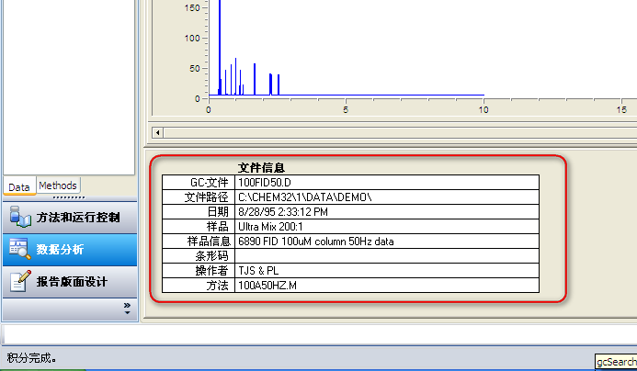
gcSearch主要功能：通过样品名称、分析方法、 分析日期等搜索电脑中的ChemStation数据文件。在搜索结果列表中双击条目，可直接在化学工作站中显示谱图，右键点击搜索结果选择相应的菜单，可方便地在化学工作站中实现谱图显示、比较等功能。

安装与卸载
安装：本软件只有一个文件（gcSearch.exe），可以复制到任意位置，双击即可运行，不需要安装。软件运行后会在本目录下生成一些配置文件、数据库文件等（gcSearch.ini，index.db等）。
卸载： 先去掉菜单设置→开机自动运行前的“√”，然后直接删除gcSearch.exe及其目录中的配置文件、数据库文件等即可。
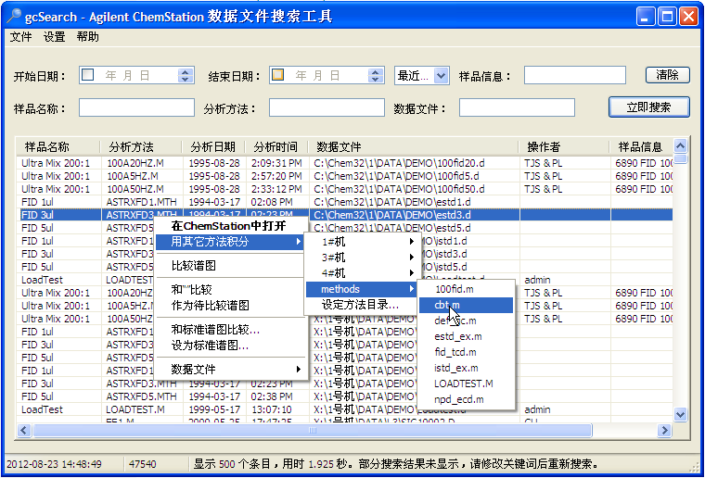
菜单功能列表
文件菜单
文件→调用标准谱图文件 在标准谱图文件夹中选择一个（*.D）数据文件并在 ChemStation中调用。在调用标准谱图数据文件时，优先调用来自数据文件的方法（DA.M）。
文件→打开标准谱图文件夹 打开标准谱图文件夹，进行删除、重命名等维护工作。
文件→退出… 完全退出软件。若退出软件，有新的数据文件产生时将不会被索引。通常关闭软件窗口后，软件将最小化到通知区域在后台运行，监视、索引新的数据文件。
设置菜单
设置→开机自动运行 设置或取消开机自动运行。若勾选此项，在 Windows 重新启动时gcSearch 能自动运行。
设置→设置… 设置索引、方法等
帮助菜单
帮助→帮助 软件使用说明
帮助→主页 在默认浏览器中打开软件主页
帮助→关于 显示版本、作者信息

使用说明
- 建立文件索引
为加快搜索速度，本软件对指定的文件目录中的ChemStation 数据文件进行扫描，建立索引数据库，执行搜索时直接在数据库中查找。
菜单 设置→设置…→索引设置 调出索引设置窗口（第一次运行时会自动弹出此窗口）。
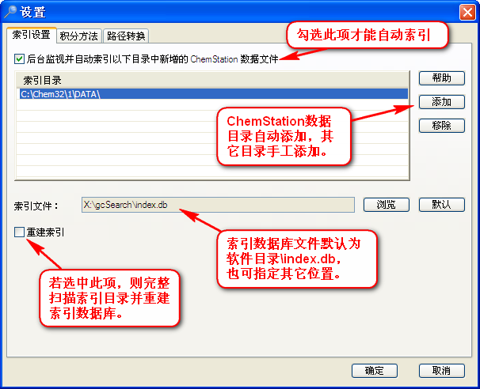
将保存色谱数据的文件夹加入列表中。若系统中已安装 ChemStation 软件，则 ChemStation 当前的数据文件目录会自动加入列表。
勾选“重建索引”，按“确定”即可开始索引数据文件。索引过程可能需要较长时间，取决于数据文件的数量。索引过程中，软件左下角状态栏中将动态显示已索引的文件数量。仅第一次运行或更改索引目录时需重建索引，正常情况下软件会在后台监视并自动索引新的数据文件。
- 搜索色谱数据
待索引完成后，就可以使用搜索功能了。在搜索界面中输入日期、样品名称、分析方法、样品信息或数据文件名等信息后，按“立即搜索”，即可显示搜索结果。在系统安装有 ChemStation 软件并打开化学工作站（脱机）窗口的情况下，鼠标双击一个搜索结果条目，该数据文件即可在ChemStation中打开并显示出来，同时调用默认方法目录下的相应方法进行数据分析（积分）。
- 比较任意二个（或二个以上）色谱图
右键点击一个搜索结果，点击右键菜单中的“比较谱图”，此数据文件即可在 ChemStation 中打开并与之前已显示的谱图同时（重叠）显示出来以便比较。
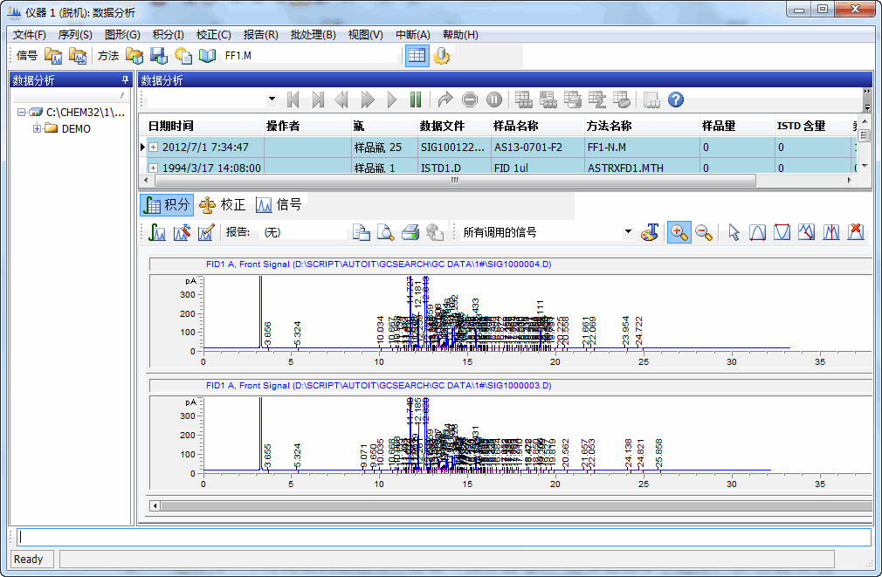
- 和选择的特定谱图比较
- 右键单击搜索到的一个数据文件条目（如“样品A”），在右键菜单中选择“作为待比较谱图”。这样以后的右键菜单中都会出现此项：和“样品A”比较。
- 选择另一个待比较的数据文件条目（如样品B），在右键菜单中选择：和“样品A”比较，样品A、样品B二个谱图会同时在ChemStation中显示出来以便比较。
- 和标准谱图比较
- 建立标准谱图库：右键点击一个准备作为标准谱图的条目，选择“作为标准谱图…”，输入谱图名称（作为数据文件名），然后按“确定”。这样 gcSearch 就会将该数据文件复制到标准谱图文件夹。按此方法建立多个标准谱图，以供对比用。
- 右键点击待比较的样品条目，选择“和标准谱图比较…”，在弹出的文件夹中选择一个标准谱图数据文件，按“确定”。这样标准谱图、待比较谱图即会在 ChemStation 中同时（重叠）显示出来以便比较。
- 更改数据分析（积分）方法
在搜索结果列表中，双击某一数据文件，或者右键菜单“在ChemStation中打开”，可在ChemStation中调用该数据文件，并调用相应的方法进行积分。默认情况下，软件会在ChemStation的方法目录（通常是C:\Chem32\1\METHODS）中查找方法。
但是本软件允许您为不同的数据文件分别指定方法目录。如果需同时在几台电脑中搜索数据文件，那么该功能将会很有用。另外，新版的ChemStation允许在数据文件中包含方法文件（DA.M），因此也可以指定优先调用DA.M方法。菜单设置→设置…→积分方法：
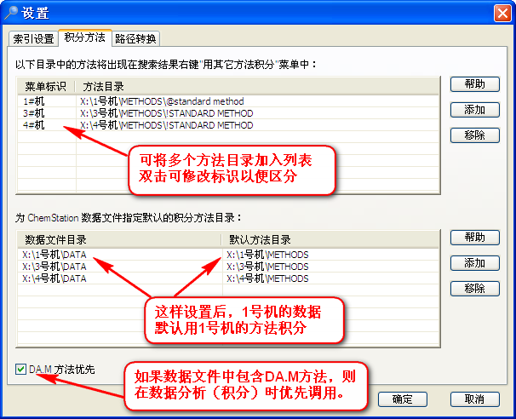
- 远程搜索
假设数据文件保存在化验室的主机中（主机名假设为PC1），我们需要通过网络从其它地方的电脑（客户机）中远程搜索数据并在ChemStation中显示。
方案：
- 在主机中安装本软件，实时运行、索引ChemStation数据文件。假设软件目录为D:\gcSearch，索引文件为D:\gcSearch\index.db。ChemStation安装目录为C:\Chem32。
- 主机D:\gcSearch、C:\Chem32目录设为共享。确认在客户机中可以通过网络访问以上共享目录，访问地址是类似于这样\\PC2\ C\Chem32的UNC路径。
- 在客户机中，安装ChemStation软件。因为ChemStation不支持UNC路径，必须将\\PC2\ c\Chem32路径映射为本地磁盘（如X:）。
- 在软件菜单设置→设置…→索引设置 中将索引文件设为\\PC2\ d\gcSearch\index.db，使用远程主机的索引文件。我们不需要本地索引，因此需去掉“后台监视并自动索引以下目录中新增的 ChemStation 数据文件”前的勾，防止自动索引修改远程的索引数据库文件。
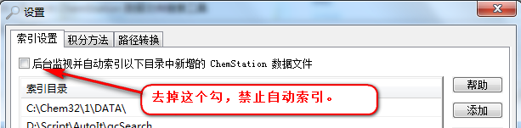
这样就可以用软件进行远程搜索了。
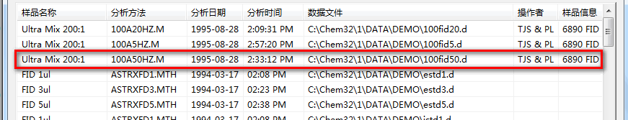
但是如果双击数据文件C:\Chem32\1\DATA\*****.D，希望它在客户机的ChemStation中显示，却不能得到正确的结果，因为那些文件在主机的C:\Chem32\1\DATA文件夹中，而不在本地。按照前面（4）的映射，客户机打开主机的数据文件的路径应为X:\1\DATA\*****.D。我们需要用到路径转换的功能。
- 进入菜单 设置→设置…→路径转换，添加转换规则：C:\Chem32\ 转换为 X:\，点击“确定”。
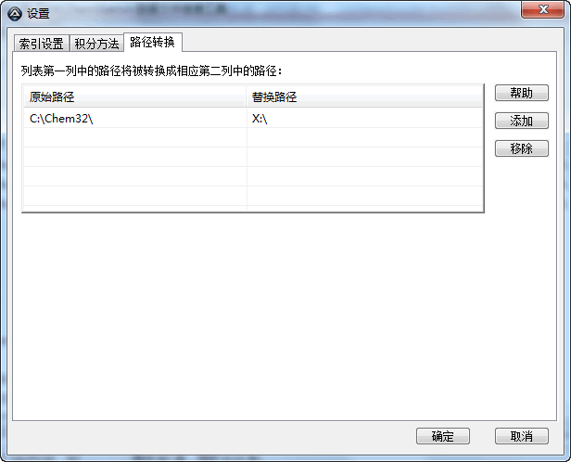
重新搜索，我们就能得到正确的路径了。现在双击一个条目，就可以正确地在ChemStation打开了。
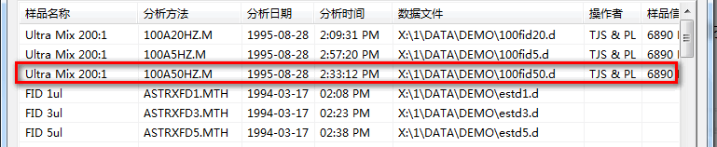

- 修改数据文件信息
如果在样品检测进样时，不慎输错了样品名称、操作者等信息，您可以在gcSearch中修改。在gcSearch搜索结果列表中，右键单击要修改数据文件，选择菜单击 数据文件 --> 修改文件信息...，出现修改界面：
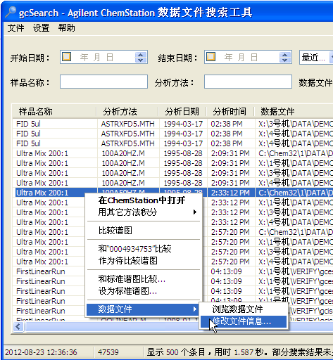

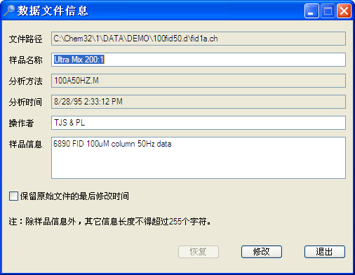

修改完成后，点击“修改”即可。在对数据文件进行修改时，会自动对原文件进行备份，如有必要，随时可以重新进入修改界面，点击“恢复”，将数据信息恢复到从未修改过的原始状态。

2012年8月23日

